Manual de usuario

Contenido

**Agregar distribuidor** 1

**Borrar distribuidor** 3

**Cambiar distribuidor** 4

**Consultar distribuidor** 7

**Agregar Cliente** 10

**Borrar Cliente** 12

**Cambiar Cliente** 14

**Consultar Cliente** 17

**Agregar Vales** 20

**Consultar vales** 22

**Agregar Abonos** 25

**Consultar abonos** 27

**Cambiar Tasas** 30

**Consultar tasa** 32

**Reporte de distribuidores** 35

**Reporte de clientes** 36

**Reporte de cobranza** 37

**Reporte de clientes morosos** 38

# **Agregar distribuidor**

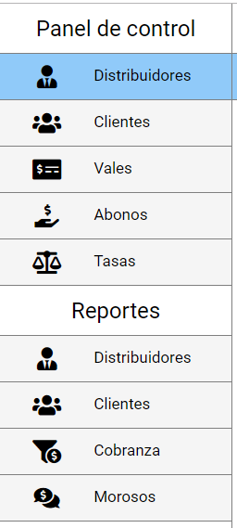

Para agregar un nuevo distribuidor será necesario tener seleccionada la opción “Distribuidores” en el panel de control.

En la parte derecha del panel de control, aparecerán las acciones de las cuales se seleccionara “Agregar”.C:\Users\ITLM\Desktop\accione.png

Después de seleccionar la acción aparecerá el formulario. Sera necesario llenar los campos con los datos que se piden en este caso el formulario será el siguiente:

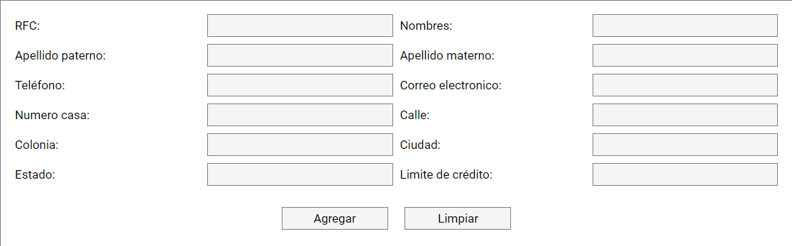

Al terminar de llenar los datos y de verificar que estén correctos se presionara el botón “Agregar”.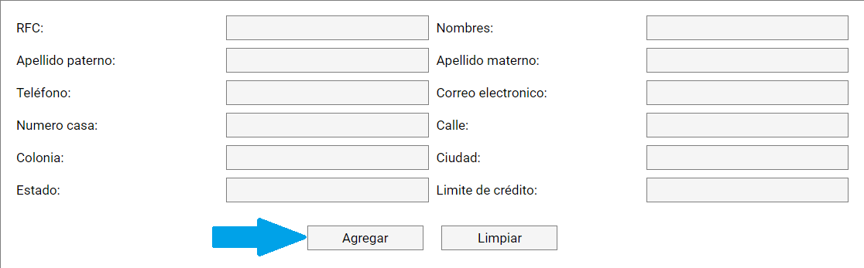

Después de llenar los campos y de presionar el botón “agregar” aparecerá una alerta en el cual se aceptará la condición, este mensaje funciona como confirmador de la acción que se está apunto de realizar, en caso de realizar la acción se presionará en botón “aceptar” o “cancelar” para no realizar la acción.

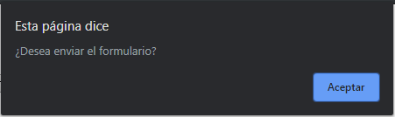

Después de que el distribuidor sea agregado aparecerá una alerta la cual dirá “Distribuidor agregado” lo cual indicara que la acción ha sido completada con éxito.

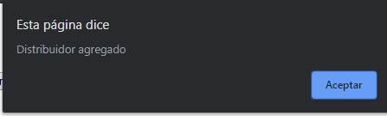

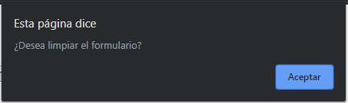El botón “Limpiar” es utilizado para borrar lo escrito dentro de los campos, esto para facilitar al momento de querer borrar los datos de los Campos, después de presionar el botón de borrar aparecerá una alerta donde se confirmará que se quiere limpiar los datos.

# **Borrar distribuidor**



Para borrar un distribuidor será necesario tener seleccionada la opción “Distribuidores” en el panel de control.

En la parte derecha del panel de control, aparecerán las acciones de las cuales se seleccionará “Borrar”.

C:\Users\ITLM\Desktop\a.png

Después de seleccionar la acción aparecerá un campo el cual pedirá el RFC del distribuido.



Para terminar, será necesario presionar el botón “Borrar” que se encuentra en la parte inferior, después de presionarlo aparecerá una alerta en el cual se aceptará la condición, este mensaje funciona como confirmador de la acción que se está apunto de realizar, en caso de realizar la acción se presionará en botón “aceptar” o “cancelar” para no realizar la acción.

Después de que el distribuidor sea eliminado aparecerá una alerta la cual dirá “Distribuidor borrado” lo cual indicara que la acción ha sido completada con éxito.

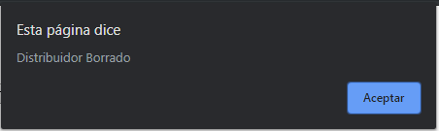

El botón “Limpiar” es utilizado para borrar lo escrito dentro de los campos, esto para facilitar al momento de querer borrar los datos de los Campos, después de presionar el botón de borrar aparecerá una alerta donde se confirmará que se quiere limpiar los datos. 

# **Cambiar distribuidor**



Para modificar un distribuidor será necesario tener seleccionada la opción “Distribuidores” en el panel de control.

En la parte derecha del panel de control, aparecerán las acciones de las cuales se seleccionará “Cambiar”.



Después de seleccionar la acción en la parte de abajo aparecerá un filtro de los campos dependiendo de lo que se necesitará cambiar se les pondrá una palomita ejemplo si se desea cambiar el nombre, teléfono, calle y estado entonces se tendrán que marcar las casillas correspondientes.

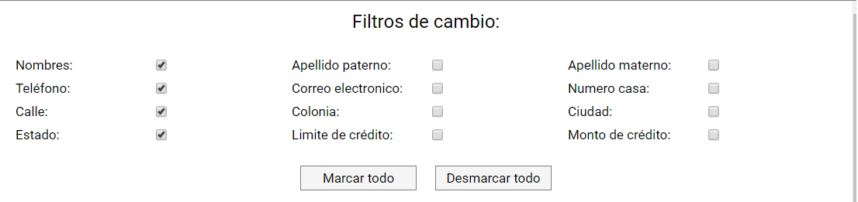

Al utilizar el botón “Marcar todo” aparecerá una alerta de confirmación para marcar todas las casillas, después se seleccionarán todas las casillas dentro del filtro de cambio.

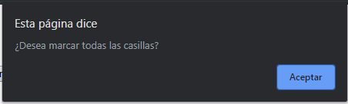

El botón “Desmarcar todo”, desmarcará todas las casillas que estén marcadas en ese momento, para esto aparecerá una alerta para confirmar dicha acción.

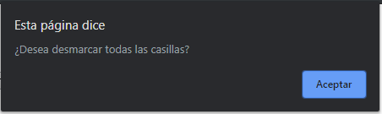

En la parte inferior del “filtro de cambio” aparecerá un formulario donde solamente se podrá escribir en los campos que previamente se seleccionaron en el “filtro de cambio”, en este caso tomando el ejemplo anterior solo están habilitados los campos de nombre, teléfono, calle y estado.

(El campo del RFC del distribuidor es obligatorio).

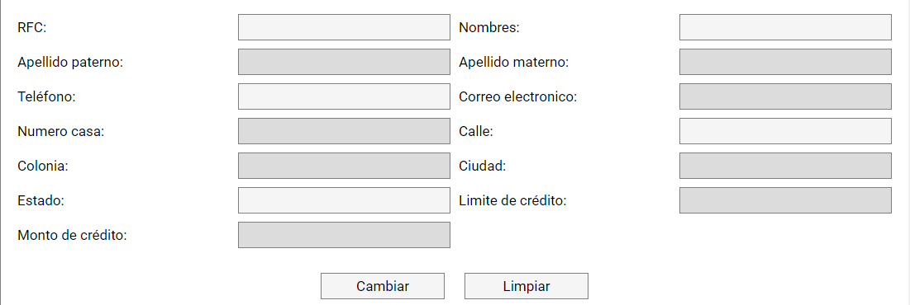

Para terminar, será necesario presionar el botón “cambiar” que se encuentra en la parte inferior, después de presionarlo aparecerá una alerta en el cual se aceptará la condición, este mensaje funciona como confirmador de la acción que se está apunto de realizar, en caso de realizar la acción se presionará en botón “aceptar” o “cancelar” para no realizar la acción.



Después de que el distribuidor sea cambiado aparecerá una alerta la cual dirá “Distribuidor cambiado” lo cual indicara que la acción ha sido completada con éxito.

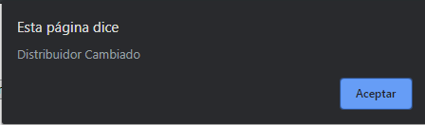

El botón “Limpiar” es utilizado para borrar lo escrito dentro de los campos, esto para facilitar al momento de querer borrar los datos de los Campos, después de presionar el botón de borrar aparecerá una alerta donde se confirmará que se quiere limpiar los datos. 

# **Consultar distribuidor**

Para consultar un distribuidor será necesario tener seleccionada la opción “Distribuidores” en el panel de control.

En la parte derecha del panel de control, aparecerán las acciones de las cuales se seleccionará “Consultar”.

**C:\Users\ITLM\Desktop\d.png**

Después de seleccionar la acción, en la parte de abajo aparecerá un filtro de los campos con los cuales se podrá buscar al distribuidor, para seleccionar un campo solo se les tendrá que poner una palomita, ejemplo si se desea buscar por medio del RFC, nombre y apellido paterno entonces se tendrá que marcar las casillas correspondientes.

(Se puede buscar con un solo campo, se recomienda utilizar más campos para encontrar fácilmente al distribuidor).

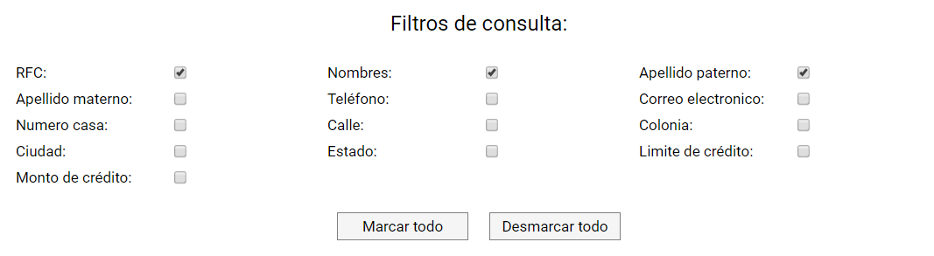

Al utilizar el botón “Marcar todo” aparecerá una alerta de confirmación para marcar todas las casillas, después se seleccionarán todas las casillas dentro del filtro de consulta.



El botón “Desmarcar todo”, desmarcará todas las casillas que estén marcadas en ese momento, para esto aparecerá una alerta para confirmar dicha acción.



.

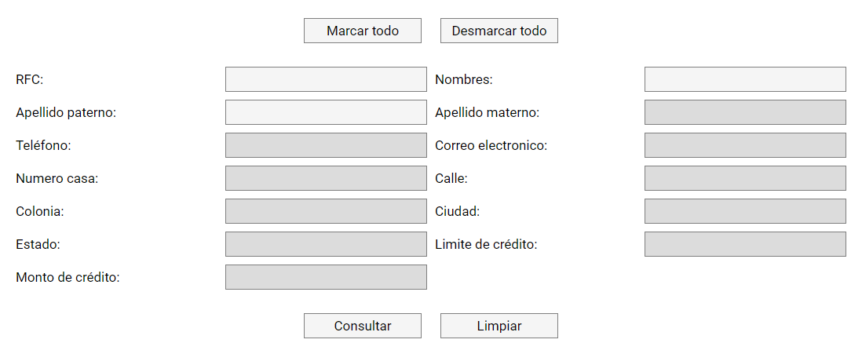En la parte inferior del “Filtro de cambio” aparecerá un formulario donde solamente se podrá escribir en los campos que previamente se seleccionaron en el “Filtro de cambio”, en este caso tomando el ejemplo anterior solo están habilitados los campos de nombre, teléfono, calle y estado.

Después de rellenar los campos se presionará el botón “consultar” para que el programa empiece a buscar.

El botón “Limpiar” es utilizado para borrar lo escrito dentro de los campos, esto para facilitar al momento de querer borrar los datos de los Campos, después de presionar el botón de borrar aparecerá una alerta donde se confirmará que se quiere limpiar los datos. 

(En caso de presionar el botón “consultar” sin rellenar ningún campo se mostrarán todos los distribuidores agregados)

Para terminar, será necesario presionar el botón “Consultar” que se encuentra en la parte inferior, después de presionarlo aparecerá una alerta en el cual se aceptará la condición, este mensaje funciona como confirmador de la acción que se está apunto de realizar en caso de realizar la acción se presionará en botón “aceptar” o “cancelar” para no realizar la acción.



Después de encontrar al distribuidor o distribuidores aparecerá una alerta la cual dirá “Resultados actualizados” lo cual indicara que la acción ha sido completada con éxito.

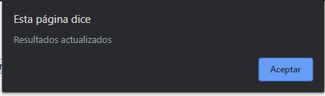

Debajo del formulario se mostrarán los resultados en donde se encuentran 2 botones en caso de que aparezcan más de 1 distribuidor al presionar “siguiente” mostrara los datos del segundo administrador encontrado, en caso de presionar el botón “Anterior” mostrara los datos del administrador antes mostrado.

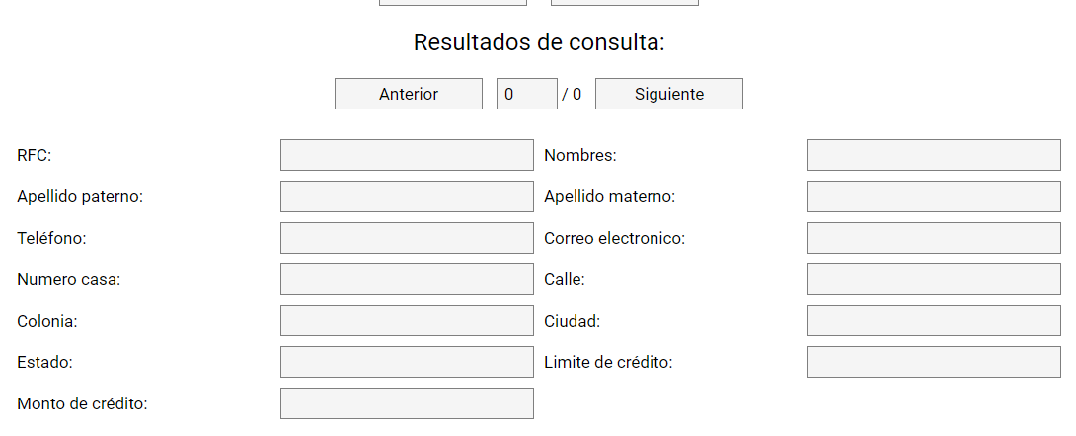

# C:\Users\Armando\Desktop\Sin título.png**Agregar Cliente**

Para agregar un nuevo cliente será necesario tener seleccionada la opción “Cliente” en el panel de control.

En la parte derecha del panel de control, aparecerán las acciones de las cuales se seleccionara “Agregar”.C:\Users\ITLM\Desktop\accione.png

Después de seleccionar la acción aparecerá el formulario. Sera necesario llenar los campos con los datos que se piden en este caso el formulario será el siguiente:

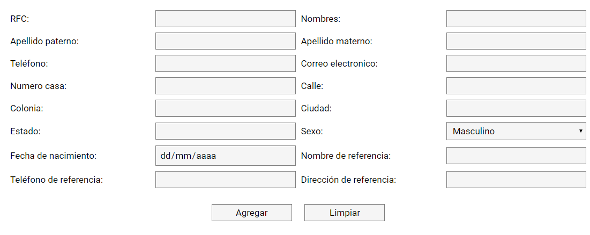

Al terminar de llenar los datos y de verificar que estén correctos se presionara el botón “Agregar”



después de presionar el botón “agregar” aparecerá una alerta en el cual se aceptará la condición, este mensaje funciona como confirmador de la acción que se está apunto de realizar en caso de realizar la acción se presionará en botón “aceptar” o “cancelar” para no realizar la acción.



Después de que el cliente sea agregado aparecerá una alerta la cual dirá “cliente agregado” lo cual indicara que la acción ha sido completada con éxito.

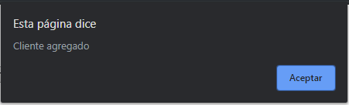

El botón “Limpiar” es utilizado para borrar lo escrito dentro de los campos, esto para facilitar al momento de querer borrar los datos de los Campos, después de presionar el botón de borrar aparecerá una alerta donde se confirmará que se quiere limpiar los datos. 

# **Borrar Cliente**

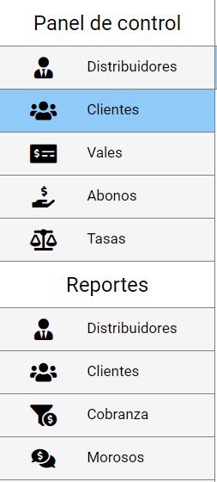

Para borrar un cliente será necesario tener seleccionada la opción “Clientes” en el panel de control

En la parte derecha del panel de control, aparecerán las acciones de las cuales se seleccionará “Borrar”

C:\Users\ITLM\Desktop\a.png

Después de seleccionar la acción aparecerá un campo el cual pedirá el RFC del cliente

Para terminar, será necesario presionar el botón cambiar que se encuentra en la parte inferior, después de presionarlo aparecerá una alerta en el cual se aceptará la condición, este mensaje funciona como confirmador de la acción que se está apunto de realizar en caso de realizar la acción se presionará en botón “aceptar” o “cancelar” para no realizar la acción.



Después de que el cliente sea borrado aparecerá una alerta la cual dirá “Cliente borrado” lo cual indicara que la acción ha sido completada con éxito.

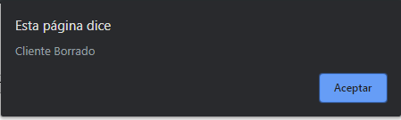

El botón “Limpiar” es utilizado para borrar lo escrito dentro de los campos, esto para facilitar al momento de querer borrar los datos de los Campos, después de presionar el botón de borrar aparecerá una alerta donde se confirmará que se quiere limpiar los datos.



# **Cambiar Cliente**



Para modificar un cliente será necesario tener seleccionada la opción “Clientes” en el panel de control

En la parte derecha del panel de control, aparecerán las acciones de las cuales se seleccionará “Cambiar”



Después de seleccionar la acción en la parte de abajo aparecerá un filtro de los campos dependiendo de lo que se necesitará cambar se les pondrá una palomita ejemplo si se desea cambiar el nombre, apellido paterno y apellido materno entonces se tendrá que marcar las casillas correspondientes

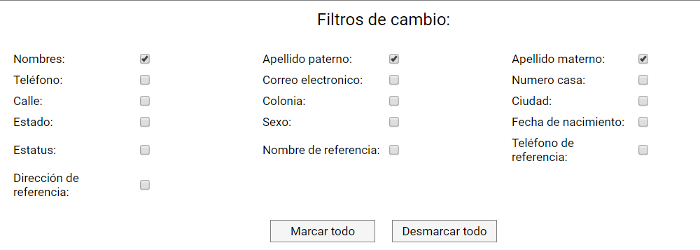

Al utilizar el botón “Marcar todo” aparecerá una alerta de confirmación para marcar todas las casillas dentro del filtro de cambio.



El botón “Desmarcar todo”, desmarcará todas las casillas que estén marcadas en ese momento, para esto aparecerá una alerta para confirmar dicha acción.



En la parte inferior del “filtro de cambio” aparecerá un formulario donde solamente se podrá escribir en los campos que previamente se seleccionaron en el “filtro de cambio”, en este caso tomando el ejemplo anterior solo están habilitados los campos de nombre, apellido paterno, y apellido materno.

(El campo del RFC del cliente es obligatorio)

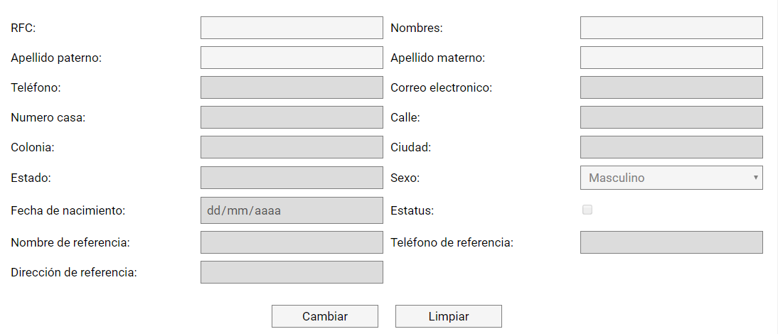

Para terminar, será necesario presionar el botón cambiar que se encuentra en la parte inferior, después de presionarlo aparecerá una alerta en el cual se aceptará la condición, este mensaje funciona como confirmador de la acción que se está apunto de realizar en caso de realizar la acción se presionará en botón “aceptar” o “cancelar” para no realizar la acción.



Después de cambiar los datos del cliente aparecerá una alerta la cual dirá “Cliente Cambiado” lo cual indicara que la acción ha sido completada con éxito.

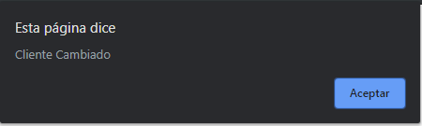

El botón “Limpiar” es utilizado para borrar lo escrito dentro de los campos, esto para facilitar al momento de querer borrar los datos de los Campos, después de presionar el botón de borrar aparecerá una alerta donde se confirmará que se quiere limpiar los datos. 

# **Consultar Cliente**

Para consultar un cliente será necesario tener seleccionada la opción “distribuidores” en el panel de control

En la parte derecha del panel de control, aparecerán las acciones de las cuales se seleccionará “Consultar”.

**C:\Users\ITLM\Desktop\d.png**

Después de seleccionar la acción en la parte de abajo aparecerá un filtro de los campos dependiendo de con que se desea buscar, se les pondrá una palomita para seleccionar, ejemplo si se desea buscar por medio del RCF, nombre y apellido paterno entonces se tendrá que marcar las casillas correspondientes.

(Se puede buscar con un solo campo, se recomienda utilizar más campos para encontrar fácilmente al cliente).

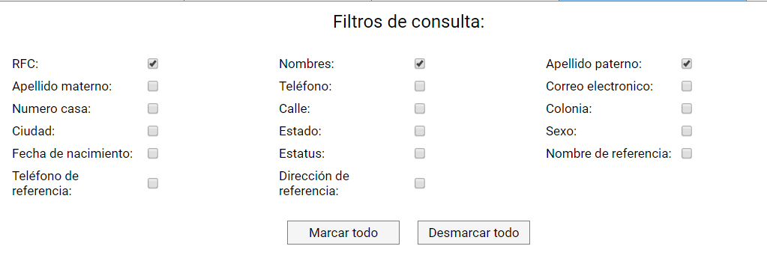

Al utilizar el botón “Marcar todo” aparecerá una alerta de confirmación para marcar todas las casillas dentro del filtro de consulta,



El botón “Desmarcar todo”, desmarcará todas las casillas que estén marcadas en ese momento, para esto aparecerá una alerta para confirmar dicha acción.



En la parte inferior del “filtro de cambio” aparecerá un formulario donde solamente se podrá escribir en los campos que previamente se seleccionaron en el “filtro de cambio”, en este caso tomando el ejemplo anterior solo están habilitados los campos de RCF, nombre y apellido paterno.

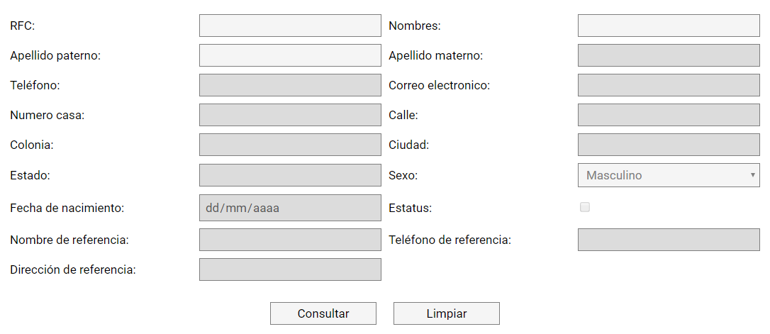

Después de rellenar los campos se presionará el botón “consultar” para que el programa empiece a buscar.

El botón “Limpiar” es utilizado para borrar lo escrito dentro de los campos, esto para facilitar al momento de querer borrar los datos de los Campos, después de presionar el botón de borrar aparecerá una alerta donde se confirmará que se quiere limpiar los datos. 

(En caso de presionar el botón “consultar” sin rellenar ningún campo se mostrarán todos los clientes agregados).

Después de presionar consultar aparecerá una alerta en el cual se aceptará la condición, este mensaje funciona como confirmador de la acción que se está apunto de realizar en caso de realizar la acción se presionará en botón “aceptar” o “cancelar” para no realizar la acción.



Después de encontrar al cliente o clientes aparecerá una alerta la cual dirá “Resultados actualizados” lo cual indicara que la acción ha sido completada con éxito.



Debajo del formulario se mostrarán los resultados en donde se encuentran 2 botones en caso de que aparezcan más de 1 cliente al presionar “siguiente” mostrara los datos del segundo cliente encontrado, en caso de presionar el botón “Anterior” mostrara los datos del cliente antes mostrado.

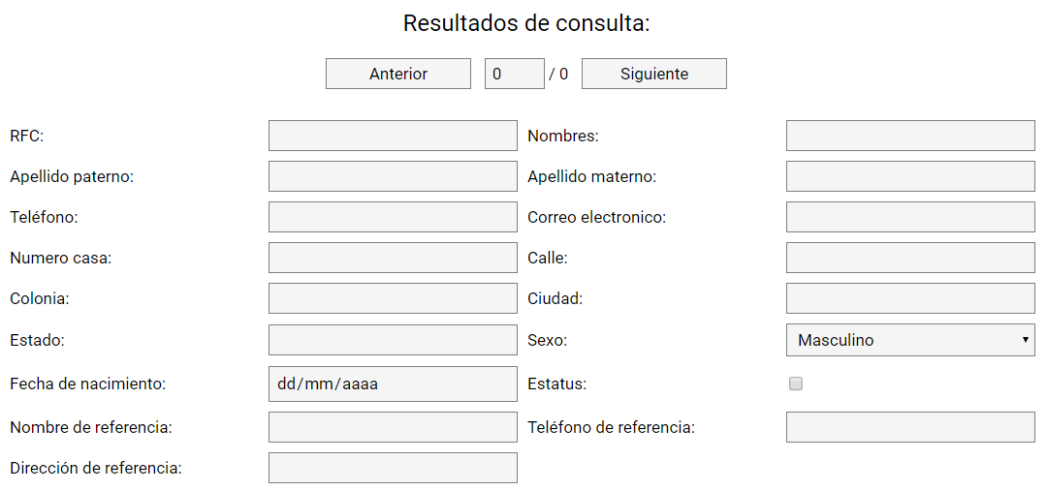

# **Agregar Vales**

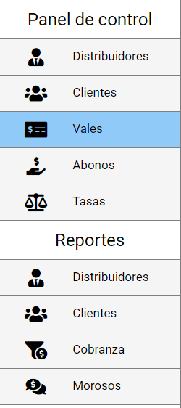Para agregar un nuevo vale será necesario tener seleccionada la opción “vales” en el panel de control

En la parte derecha del panel de control, aparecerán las acciones de las cuales se seleccionará “Agregar”



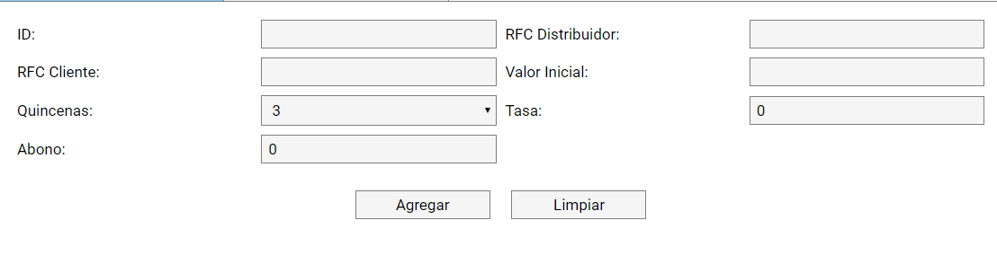Debajo de las acciones aparecerá un formulario como el siguiente, el cual se tendrá que llenar con los datos que se piden.

Después de llenar correctamente los campos se presionará el botón de agregar.

El botón “Limpiar” es utilizado para borrar lo escrito dentro de los campos, esto para facilitar al momento de querer borrar los datos de los Campos, después de presionar el botón de borrar aparecerá una alerta donde se confirmará que se quiere limpiar los datos.

Para terminar, será necesario presionar el botón cambiar que se encuentra en la parte inferior, después de presionarlo aparecerá una alerta en el cual se aceptará la condición, este mensaje funciona como confirmador de la acción que se está apunto de realizar en caso de realizar la acción se presionará en botón “aceptar” o “cancelar” para no realizar la acción.



Después de que el vale sea agregado aparecerá una alerta la cual dirá “Vale agregado” lo cual indicara que la acción ha sido completada con éxito.

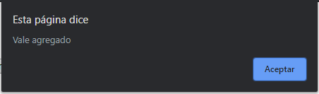

# **Consultar vales**

Para consultar un vale será necesario tener seleccionada la opción “vales” en el panel de control

En la parte derecha del panel de control, aparecerán las acciones de las cuales se seleccionará “Consultar”



Después de seleccionar la acción en la parte de abajo aparecerá un filtro de los campos dependiendo de con que se desea buscar, se les pondrá una palomita para seleccionar, ejemplo si se desea buscar por medio del ID(id del vale), RFC distribuidor y RFC cliente, entonces se tendrá que marcar las casillas correspondientes.

(Se puede buscar con un solo campo, se recomienda utilizar más campos para encontrar fácilmente el vale).

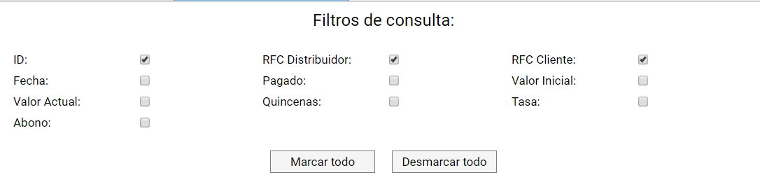

Al utilizar el botón “Marcar todo” aparecerá una alerta de confirmación para marcar todas las casillas dentro del filtro de consulta.



El botón “Desmarcar todo”, desmarcará todas las casillas que estén marcadas en ese momento, para esto aparecerá una alerta para confirmar dicha acción.



En la parte inferior del “filtro de consulta” aparecerá un formulario donde solamente se podrá escribir en los campos que previamente se seleccionaron en el “filtro de cambio”, en este caso tomando el ejemplo anterior solo están habilitados los campos ID (id del vale), RFC distribuidor y RFC cliente.

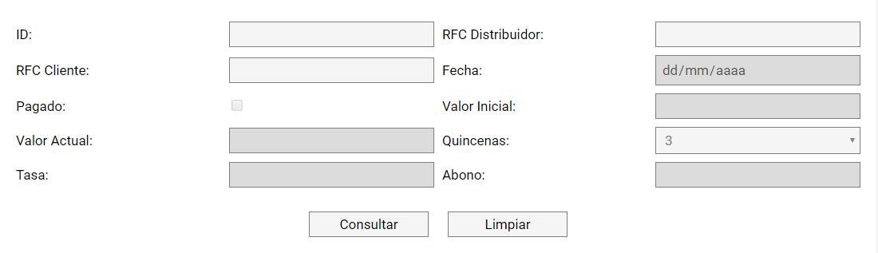

Después de rellenar los campos se presionará el botón “consultar” para que el programa empiece a buscar.

El botón “Limpiar” es utilizado para borrar lo escrito dentro de los campos, esto para facilitar al momento de querer borrar los datos de los Campos, después de presionar el botón de borrar aparecerá una alerta donde se confirmará que se quiere limpiar los datos. 

(En caso de presionar el botón “consultar” sin rellenar ningún campo se mostrarán todos los clientes agregados).

Después de presionar consultar aparecerá una alerta en el cual se aceptará la condición, este mensaje funciona como confirmador de la acción que se está apunto de realizar en caso de realizar la acción se presionará en botón “aceptar” o “cancelar” para no realizar la acción.



Después de encontrar el vale o vales aparecerá una alerta la cual dirá “Resultados actualizados” lo cual indicara que la acción ha sido completada con éxito.



Debajo del formulario se mostrarán los resultados en donde se encuentran 2 botones en caso de que aparezcan más de 1 cliente al presionar “siguiente” mostrara los datos del segundo cliente encontrado, en caso de presionar el botón “Anterior” mostrara los datos del cliente antes mostrado.

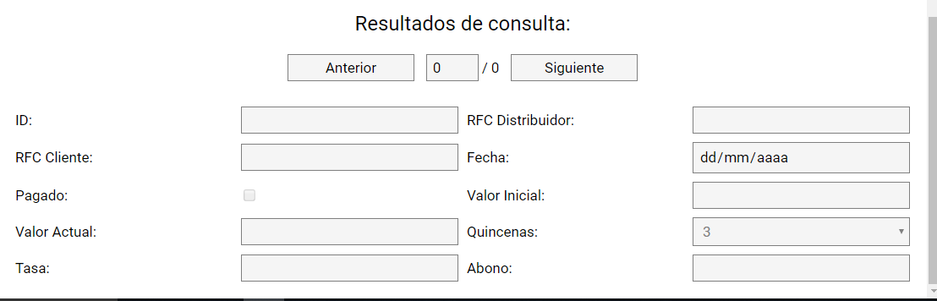

# **Agregar Abonos**

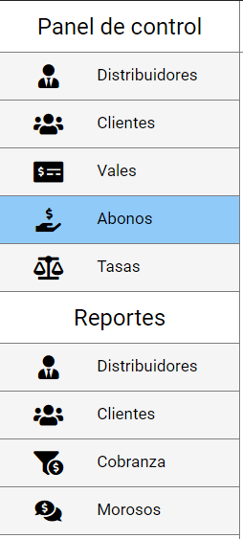Para realizar un abono será necesario tener seleccionada la opción “Abonos” en el panel de control

En la parte derecha del panel de control, aparecerán las acciones de las cuales se seleccionará “Agregar”

C:\Users\Armando\AppData\Local\Microsoft\Windows\INetCache\Content.Word\qwe.png

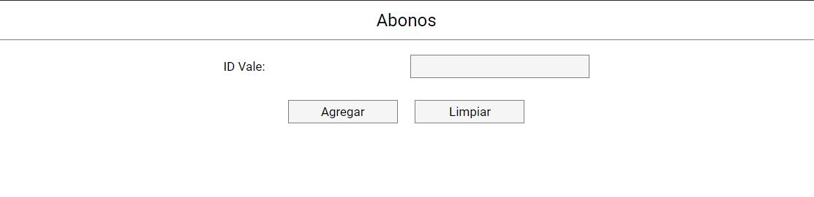Después de seleccionar la acción “Agregar”, en l aparte inferior aparecerá un campo en el cual solo se tendrá que poner la ID del vale al cual se le está abonando

El botón “Limpiar” es utilizado para borrar lo escrito dentro de los campos, esto para facilitar al momento de querer borrar los datos de los Campos, después de presionar el botón de borrar aparecerá una alerta donde se confirmará que se quiere limpiar los datos. 

Luego de llenar el campo se presionará el botón agregar y aparecerá una alerta en el cual se aceptará la condición, este mensaje funciona como confirmador de la acción que se está apunto de realizar en caso de realizar la acción se presionará en botón “aceptar” o “cancelar” para no realizar la acción.



Después de que el abono sea agregado aparecerá una alerta la cual dirá “Vale agregado” lo cual indicara que la acción ha sido completada con éxito.

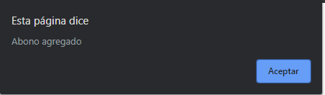

# **Consultar abonos**

Para realizar un abono será necesario tener seleccionada la opción “Abonos” en el panel de control

En la parte derecha del panel de control, aparecerán las acciones de las cuales se seleccionará “Consultar”

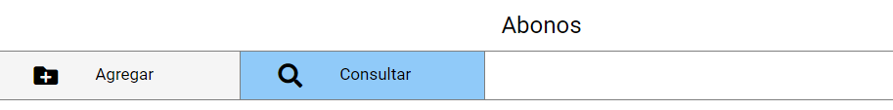

Después de seleccionar la acción, en la parte de abajo aparecerá un filtro de los campos, dependiendo de con que se desea buscar se les pondrá una palomita para seleccionar, en este caso solo aparecerán 2 opciones ID vale y Fecha.

(Se puede buscar con un solo campo, se recomienda utilizar más campos para encontrar fácilmente el vale).



Al utilizar el botón “Marcar todo” aparecerá una alerta de confirmación para marcar todas las casillas dentro del filtro de consulta.



El botón “Desmarcar todo”, desmarcará todas las casillas que estén marcadas en ese momento, para esto aparecerá una alerta para confirmar dicha acción.



En la parte inferior del “filtro de consulta” aparecerá un formulario donde solamente se podrá escribir en los campos que previamente se seleccionaron en el “filtro de cambio”, en este caso tomando el ejemplo anterior están habilitados tanto la ID del vale como la fecha.



Después de rellenar los campos se presionará el botón “consultar” para que el programa empiece a buscar.

El botón “Limpiar” es utilizado para borrar lo escrito dentro de los campos, esto para facilitar al momento de querer borrar los datos de los Campos, después de presionar el botón de limpiar aparecerá una alerta donde se confirmará que se quiere limpiar los datos. 

(En caso de presionar el botón “consultar” sin rellenar ningún campo se mostrarán todos los abonos agregados).

Después de presionar consultar aparecerá una alerta en el cual se aceptará la condición, este mensaje funciona como confirmador de la acción que se está apunto de realizar en caso de realizar la acción se presionará en botón “aceptar” o “cancelar” para no realizar la acción.



Después de encontrar el vale o vales aparecerá una alerta la cual dirá “Resultados actualizados” lo cual indicara que la acción ha sido completada con éxito.



Debajo del formulario se mostrarán los resultados en donde se encuentran 2 botones en caso de que aparezcan más de 1 cliente al presionar “siguiente” mostrara los datos del segundo cliente encontrado, en caso de presionar el botón “Anterior” mostrara los datos del cliente antes mostrado.



# **C:\Users\Armando\AppData\Local\Microsoft\Windows\INetCache\Content.Word\5.pngCambiar Tasas**

Para cambiar una tasa será necesario tener seleccionada la opción “Tasas” en el panel de control.

En la parte derecha del panel de control, aparecerán las acciones de las cuales se seleccionará “Cambiar”

C:\Users\Armando\AppData\Local\Microsoft\Windows\INetCache\Content.Word\qwe.png

En la parte derecha en la parte inferior de las acciones se podrá cambiar la tasa para la cual se seleccionarán las quincenas (solo se puede elegir entre 4,6,8,16 meses) luego en el campo de abajo se pondrá la tasa deseada.

El botón “Limpiar” es utilizado para borrar lo escrito dentro de los campos, esto para facilitar al momento de querer borrar los datos de los Campos, después de presionar el botón de limpiar aparecerá una alerta donde se confirmará que se quiere limpiar los datos. 

Para terminar, será necesario presionar el botón cambiar que se encuentra en la parte inferior, después de presionarlo aparecerá una alerta en el cual se aceptará la condición, este mensaje funciona como confirmador de la acción que se está apunto de realizar en caso de realizar la acción se presionará en botón “aceptar” o “cancelar” para no realizar la acción.

Después de cambiar la tasa aparecerá una alerta la cual dirá “Tasa Cambiada” lo cual indicara que la acción ha sido completada con éxito.

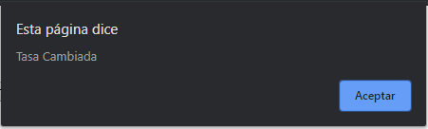

# **Consultar tasa**

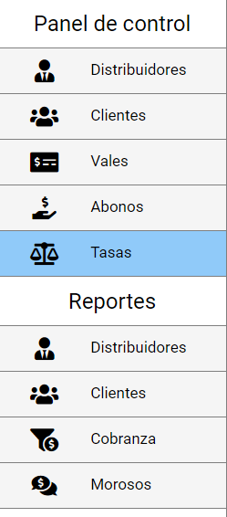

Para consultar una tasa será necesario tener seleccionada la opción “Tasas” en el panel de control.

En la parte derecha del panel de control, aparecerán las acciones de las cuales se seleccionará “Consultar”



Después de seleccionar la acción, en la parte de abajo aparecerá un filtro de los campos, dependiendo de con que se desea buscar se les pondrá una palomita para seleccionar, en este caso solo aparecerán 2 opciones quincenas y tasa.

(Se puede buscar con un solo campo, se recomienda utilizar más campos para encontrar fácilmente el vale).



Al utilizar el botón “Marcar todo” aparecerá una alerta de confirmación para marcar todas las casillas dentro del filtro de consulta.



El botón “Desmarcar todo”, desmarcará todas las casillas que estén marcadas en ese momento, para esto aparecerá una alerta para confirmar dicha acción.



En la parte inferior del “filtro de consulta” aparecerá un formulario donde solamente se podrá escribir en los campos que previamente se seleccionaron en el “filtro de consulta”, en este caso tomando el ejemplo anterior están habilitados tanto las quincenas como la tasa.



El botón “Limpiar” es utilizado para borrar lo escrito dentro de los campos, esto para facilitar al momento de querer borrar los datos de los Campos, después de presionar el botón de limpiar aparecerá una alerta donde se confirmará que se quiere limpiar los datos. 

Después de rellenar los campos se presionará el botón “consultar” para que el programa empiece a buscar.

(En caso de presionar el botón “consultar” sin rellenar ningún campo se mostrarán todas las tasas agregadas).

Después de presionar consultar aparecerá una alerta en el cual se aceptará la condición, este mensaje funciona como confirmador de la acción que se está apunto de realizar en caso de realizar la acción se presionará en botón “aceptar” o “cancelar” para no realizar la acción.



Después de encontrar la tasa o tasas aparecerá una alerta la cual dirá “Resultados actualizados” lo cual indicara que la acción ha sido completada con éxito.



Debajo del formulario se mostrarán los resultados en donde se encuentran 2 botones en caso de que aparezcan más de 1 cliente al presionar “siguiente” mostrara los datos del segundo cliente encontrado, en caso de presionar el botón “Anterior” mostrara los datos del cliente antes mostrado.

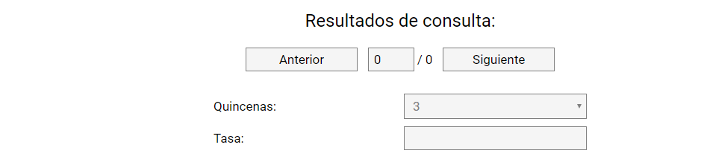

# **Reporte de distribuidores**

Para ver el reporte de los distribuidores será necesario seleccionar en la opción “Distribuidores” en el apartado de reportes el cual se encuentra debajo del panel de control

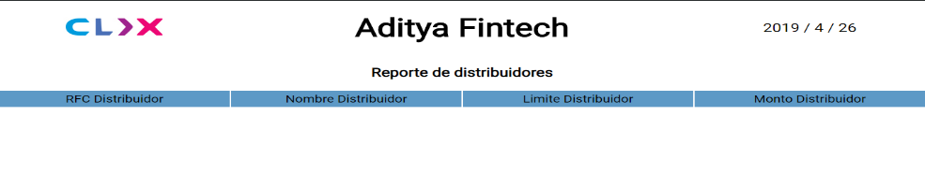Al momento de presionar distribuidores en el apartado de reportes, se abrirá automáticamente una nueva pestaña del navegador en el cual contendrá el reporte, el diseño del reporte de distribuidor es el siguiente

# **Reporte de clientes**

Para ver el reporte de clientes será necesario seleccionar en la opción “Clientes” en el apartado de reportes el cual se encuentra debajo del panel de control

Al momento de presionar clientes en el apartado de reportes, se abrirá automáticamente una nueva pestaña del navegador en el cual contendrá el reporte, el diseño del reporte de clientes es el siguiente

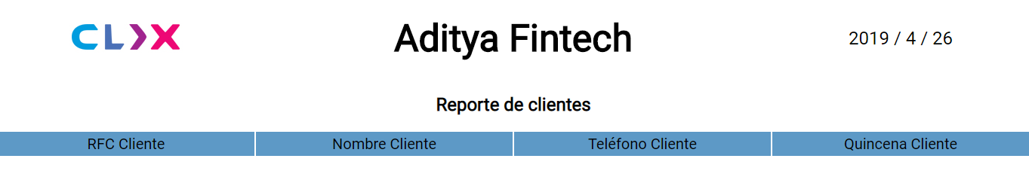

# **Reporte de cobranza**

Para ver el reporte de cobranza será necesario seleccionar en la opción “Cobranza” en el apartado de reportes el cual se encuentra debajo del panel de control.

Al momento de presionar dicha opción, se abrirá automáticamente una nueva pestaña del navegador en el cual contendrá el reporte, el diseño del reporte de cobranza es el siguiente

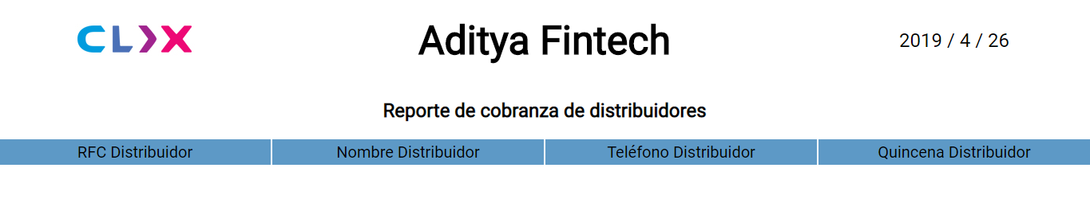

# **Reporte de clientes morosos**

Para ver el reporte de clientes morosos será necesario seleccionar en la opción “Morosos” en el apartado de reportes el cual se encuentra debajo del panel de control.

Al momento de presionar dicha opción, se abrirá automáticamente una nueva pestaña del navegador en el cual contendrá el reporte, el diseño del reporte de cobranza es el siguiente

